

TISKOVÁ ZPRÁVA V Praze dne 20. 10. 2021

Rekonstruovaná Budova B v pražském BB Centru se dočkala slavnostního otevření

Po téměř roce od dokončení rekonstrukce se Budova B v pražském BB Centru (Brumlovce) dočkala slavnostního otevření. Pozvaní hosté se mohli seznámit s výsledkem komplexní rekonstrukce, prohlédnout si interiéry budovy i její rozsáhlou střešní zahradu a také zjistit informace o připravovaných projektech společnosti Passerinvest Group, která je vlastníkem budovy.

Pro návštěvníky především z řad nájemců byl připraven bohatý program zahrnující například degustaci výběrových piv značky AB-Imbev sídlící v Budově B, květinový workshop, virtuální realitu od společnosti Avatar nebo hudební vystoupení Pavla Calty či tria Tros Discotequos ve složení Jan Maxián, Jakub Prachař a Matěj Ruppert. V rámci akce byl také představen koncept sdílených kanceláří Fleksi, který se v Budově B otevře už v listopadu a nabídne zájemcům moderní coworkingové prostory pro práci i pořádání workshopů či akcí.

„Budova B byla poslední rekonstrukcí, kterou zbývalo dokončit, abychom ve svém portfoliu měli pouze špičkové kanceláře vybavené nejmodernějšími technologiemi, které zároveň splňují požadavky na udržitelnost. Součástí naší filosofie je zároveň budování kvalitního veřejného prostoru, proto jsme v rámci rekonstrukce vybudovali také otevřené atrium s dřevěným posezením, zelení a vodním prvkem a nové Náměstí Ellen G. Whiteové se vzrostlými stromy a tryskovou fontánou. Naším cílem je poskytnout nájemcům kvalitní zázemí, aby se u nás cítili příjemně v pracovní době i mimo ni,“ vyjádřil se Vladimír Klouda, výkonný ředitel Passerinvest Group.

Rekonstrukce Budovy B je považována za velmi zdařilou i mezi odbornou veřejností, která budově udělila už několik cen. Budova B zvítězila v kategorii rekonstruovaných budov v prestižních soutěžích CIJ Awards a HOF Awards a prvenství získala také v soutěži Zelená střecha roku.

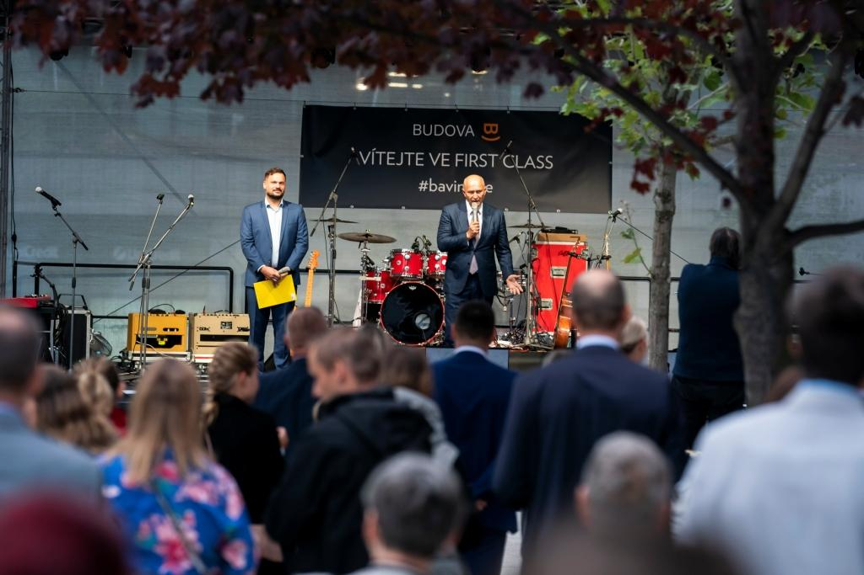

Akci zahájil Radim Passer, zakladatel a CEO společnosti Passerinvest Group

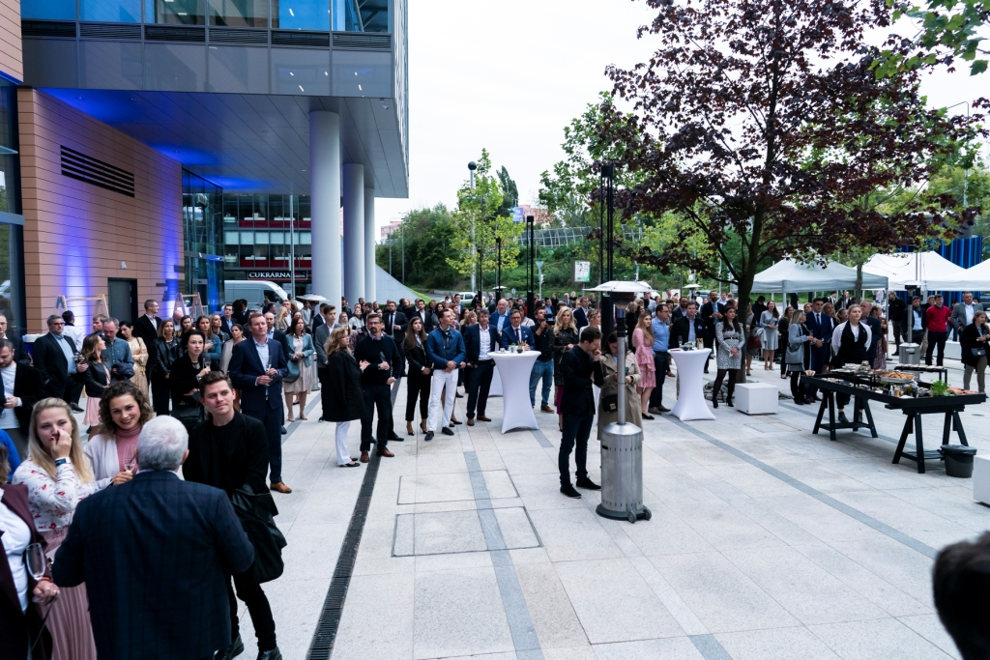

Akce se zúčastnili pozvaní hosté, pro něž byl připraven bohatý doprovodný program

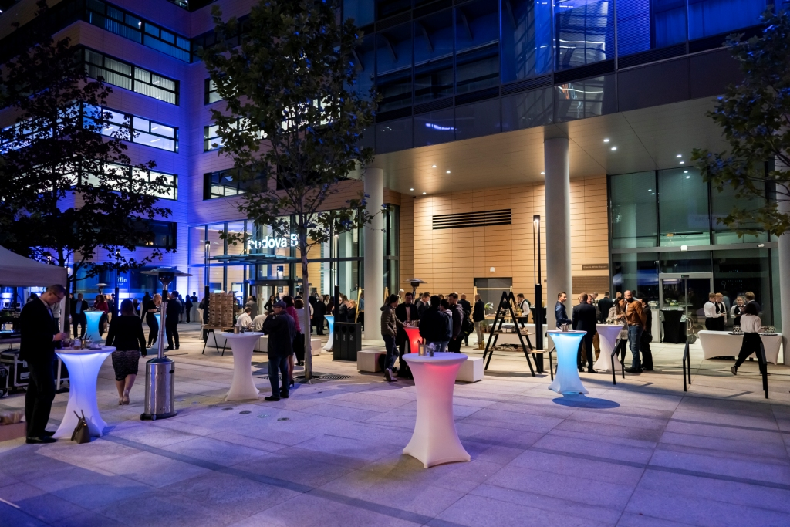

Po celou dobu panovala velmi příjemná atmosféra

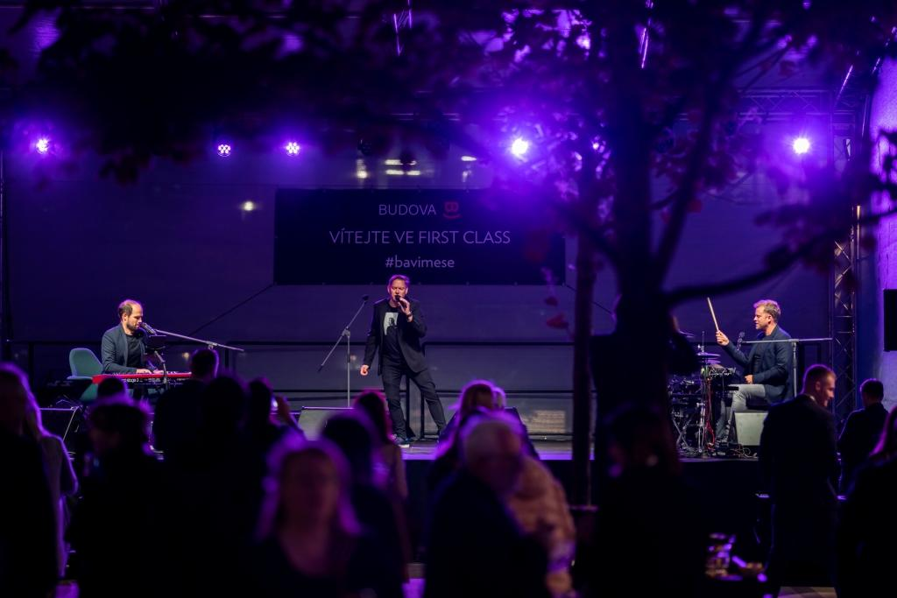

Součástí večera bylo i hudební vystoupení tria Tros Discotequos

Více informací a fotografie v tiskové kvalitě Vám poskytne:
Kristýna Samková, Head of PR and Marketing dept.
PASSERINVEST GROUP, a.s.
Tel.: (+420) 221 582 111
E-mail: Kristyna.Samkova@Passerinvest.cz
www.passerinvest.cz, www.bbcentrum.cz

Markéta Damková
Crest Communications a.s.
Mobil: (+420) 731 613 623
E-mail: marketa.damkova@crestcom.cz

O společnosti
Passerinvest Group, a. s., je ryze česká investiční a developerská společnost založená a vedená Radimem Passerem. Passerinvest Group považuje za svou společenskou odpovědnost působit jako oborová ale i společenská autorita jak v roli dlouhodobého partnera města s cílem proměny často neutěšeného území v příjemnou a uživatelsky přívětivou lokalitu, tak v roli vzdělávací, podporující i moderující ve společenský důležitých oblastech, jakými jsou například rozvoj ČR prostřednictvím dopravní iniciace nebo edukace v oblasti zdraví a lidských hodnot. Passerinvest Group je jako odpovědný urbanistický developer spojována od roku 1998 převážně s BB Centrem v Praze 4, které je jedním z největších a nejúspěšnějších urbanistických projektů nejen v České republice, ale v celé Evropě.
Dalším významným projektem v portfoliu společnosti Passerinvest Group jsou Nové Roztyly. Současný brownfield bývalého areálu Interlov, kde by v budoucnosti mělo vzniknout místo s příjemným bydlením s velkým poměrem zeleně, doplněný o služby široké veřejnosti a administrativní funkci.
Principy městské výstavby a dlouhodobě udržitelný rozvoj Prahy i České republiky jsou součástí vize společnosti Passerinvest Group, která si díky svému odpovědnému přístupu vybudovala velmi dobré jméno jak na domácí, tak mezinárodní úrovni. Zásluhu na tom má nejenom kvalita realizovaných projektů a vysoká úroveň poskytovaných služeb, ale i smysl pro fair-play, zákaznický přístup a zejména zodpovědnost vůči společnosti i životnímu prostředí.

